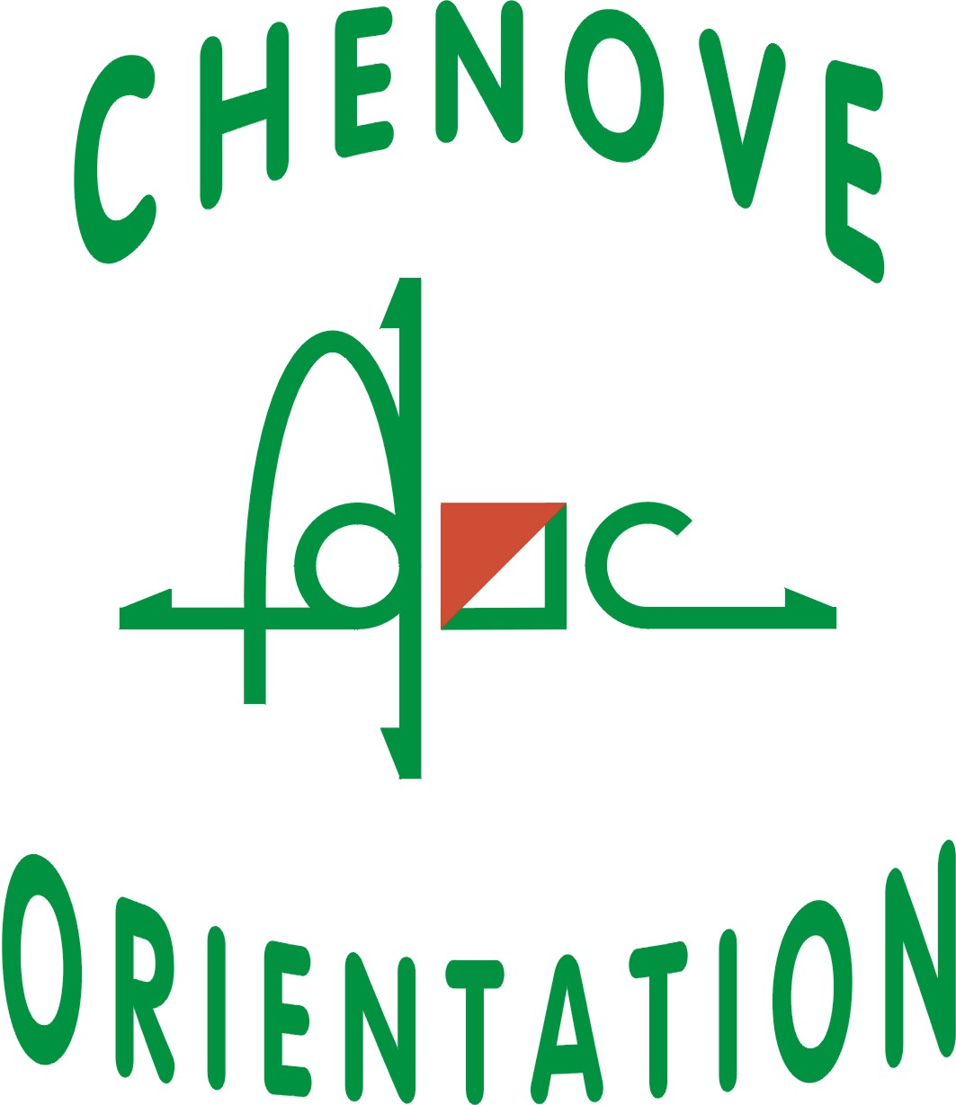
Un samedi en Bourgogne
Samedi 9 décembre 2017
Sprint (CN) puis championnats de Bourgogne
Franche Comté de nuit

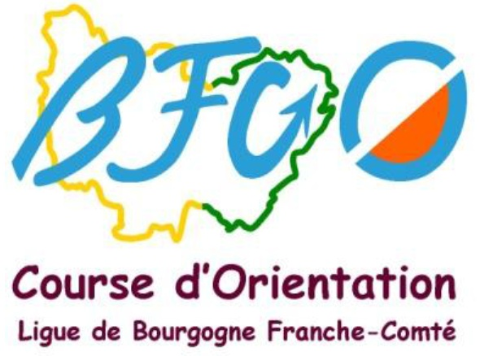

1. Sprint
Organisation : ADOC
Directeur de course : Bruno Haberkorn.
Contrôleur des circuits : Bruno HBK.
Délégué régional et arbitre : Emmanuel Chevreux
Lieu : Gevrey-Chambertin.
Fléchage : Jonction D31/D974 au centre de Gevrey.
Carte : Nouvelle carte : Gevrey Chambertin ISSOM par Chloé HBK et Olivier Blanc-Tranchant.
Terrain : 50% village, 50% vignes
Traceur : Chloé Haberkorn et Olivier Blanc Tranchant.
Circuits et catégories : 4 circuits (A : H20 et+, B : D20 et +, H14-18, C : D14-18 et D : HD12, HD10).
Gestion : Sportident - Loïc Venon. Prêt de pointeur SI si besoin sur place, contre caution de 50 €.
Inscriptions : Sur le site fédéral : http://licences.ffcorientation.fr/inscriptions/
jusqu’au 02/12/2017.
contact : 03 80 35 18 13 (Bruno Haberkorn) ou contact.adoc@gmail.com
Tarifs : Licenciés : 5 € pour les 18 ans et moins, 6 € pour les 19 ans et plus. Mêmes tarifs pour nos amis des pays limitrophes.
Non Licenciés - Pass’Orientation : + 2,50 €, assurance comprise.
Pour être chronométré il faut obligatoirement fournir un certificat médical de non contre-indication à la pratique de la CO en compétition de moins d'un an au jour de la compétition.
Horaires : Accueil à partir de 14h30, départs de 15h00 à 16h00. Fermeture des circuits : 17h00.
Distances : Parking-Accueil 0 à 200m. Accueil-Arrivée 200m. Accueil-Départ 1200m.
Résultats : Sur le site de l'ADOC : http://adoc-chenove.org/ et le site de la LBFCO http://www.lbco.info/

2. Championnats de Bourgogne Franche Comté de nuit mass-start.
Organisation : ADOC
Directeur de course : Bruno Haberkorn.
Contrôleur des circuits : Denis Geneves.
Délégué régional et arbitre : Emmanuel Chevreux
Lieu : Semezanges.
Fléchage : centre du village.
Carte : Nouvelle carte : Bois de Montfée (nouvel extrait des 7 communes).
Terrain : Belle forêt très propre, combe et plateaux.
Traceur : Bruno HBK.
Circuits et catégories : A : H20-35, B : D20-35, H18, H40-45, C : D18, D40-45, H50-55, H16,
D: D16, D50-55, H60-65, E : D60-65-70, H70, F : HD14, G : HD12 et H : HD10.
Gestion : Sportident - Loïc Venon. Prêt de pointeur SI si besoin sur place, contre caution de 50 €.
Inscriptions : Sur le site fédéral : http://licences.ffcorientation.fr/inscriptions/
jusqu’au 02/12/2017.
contact : 03 80 35 18 13 (Bruno Haberkorn) ou contact.adoc@gmail.com
Tarifs : Licenciés : 6 € pour les 18 ans et moins, 7 € pour les 19 ans et plus. Mêmes tarifs pour nos amis des pays limitrophes.
Non Licenciés - Pass’Orientation : + 2,50 €, assurance comprise.
Pour être chronométré il faut obligatoirement fournir un certificat médical de non contre-indication à la pratique de la CO en compétition de moins d'un an au jour de la compétition.
Horaires : Accueil à partir de 17h00, départs de 17h30 à 17h45 par vagues. Fermeture des circuits : 19h30.
Distances : Parking-Accueil 0 à 200m. Accueil-Arrivée sur place. Accueil-Départ 200m.
Résultats : Sur le site de l'ADOC : http://adoc-chenove.org/ et le site de la LBFCO http://www.lbco.info/

